Vorname: ____________________ Name: _______________________
Klasse: ______ Datum : ______________________

gk10_K6_ Leseverstehen
« Wo blieben die gestohlenen Uhren? »

Punkte (Total): _______/ 14 (=61%) / 23 Note:

- Lies die Geschichte und die Aussagen. Sind sie richtig oder falsch?
Kreuze an und korrigiere die falschen Aussagen.
 | Richtig | Falsch | Korrektur
1.Flückiger fährt allein mit seinem Wagen.
2.Lola ist voll Energie, wenn sie die Tür öffnet.
3.Lola hat viel Zeit für die Polizei.
4.Kühn hat einen Raubüberfall gemacht.
5.Lola bleibt ruhig mit der Polizei.
6.Lola war am Dienstagabend im Nachtklub.
7.Lola hat einen Fehler gemacht.
/ 4 / 7
- Ordne die Sätze von 1-10
3 Lola ist sehr böse und sie sagt, dass sie diesen Mann nicht kennt.
7 Der Assistent fragt, was Lola am Dienstagabend gemacht hat.
______ Der Kriminalinspektor und sein Assistent suchen das Haus von Lola.
______ Lola sagt, dass sie wie jeden Abend im Nachtklub war.
______ Fräulein Lola öffnet die Tür im Morgenrock.
9 Der Inspektor gibt Lola ein Papier.
______ Kühn hat Lola Uhren von seinem letzten Diesbtahl gegeben.
______ Lola sagt wieviel die Uhr kostete.
______ Jetzt kann die Polizei Lola verhaften.
4 Der gesuchte Mann heisst Kühn. / 2 / 3

3. Antworte kurz auf die Fragen.
1) Wie heissen die Polizisten?
________________________________________________________________________
2) Was trägt Lola an ihrem Arm?
________________________________________________________________________
3) Wann passiert diese Geschichte?
________________________________________________________________________
4) Wo wohnt Lola (wie heisst es)?
________________________________________________________________________
5) Wen sucht die Polizei? Wie heisst diese Person?
________________________________________________________________________
6) Was ist der Beruf von Lola?
________________________________________________________________________
/ 4 / 6
4. In welcher Zeile findest du die Information. Notiere die Zeile/n.
Das Wetter ist schlecht. _________
Lola hat ihre Uhr im Supermarkt gekauft. _________
Der Assistent denkt, dass Lola noch im Bett liegt. _________
Lola lebt allein zu Hause. _________
Die Marke vom Auto des Inspektors _________
Der Inspektor denkt: «Toll, ich kann sie jetzt verhaften». _________
/ 3 / 6

5. « Du hast einen Fehler gemacht», sagte Flückiger. Welchen Fehler hat Lola gemacht? Warum ist sie verdächtig? Erklär es.

_________________________________________________________________________
_________________________________________________________________________
_________________________________________________________________________

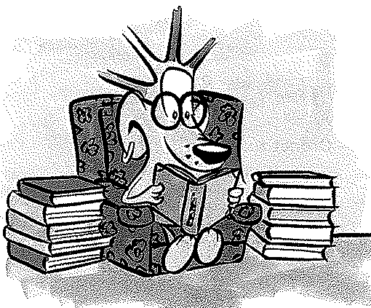
/ 1 / 1
Lesen macht Spass!

Wo blieben die gestohlenen Uhren?

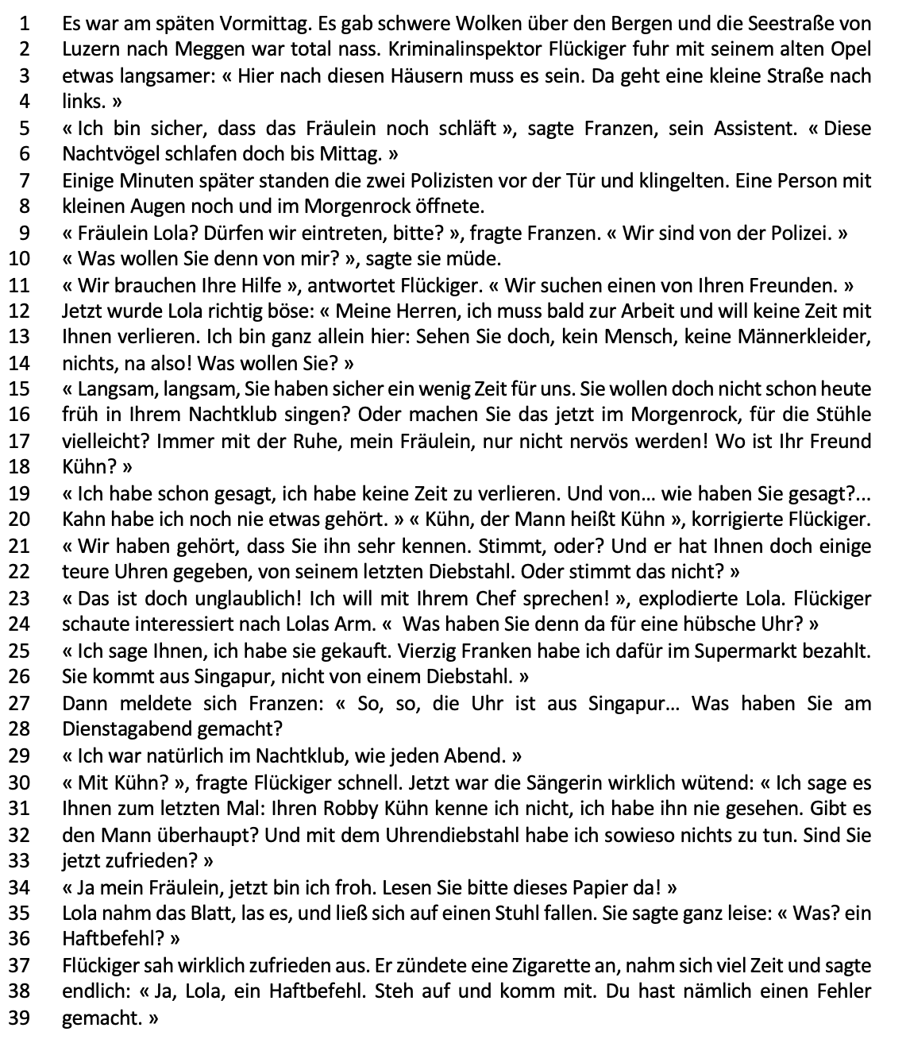

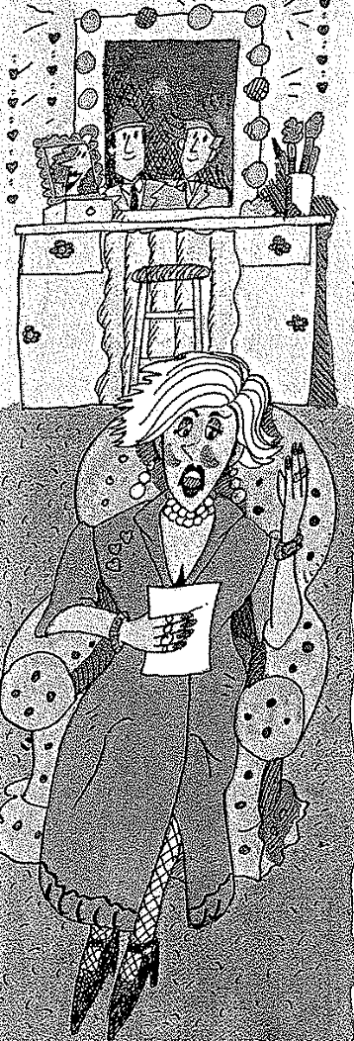
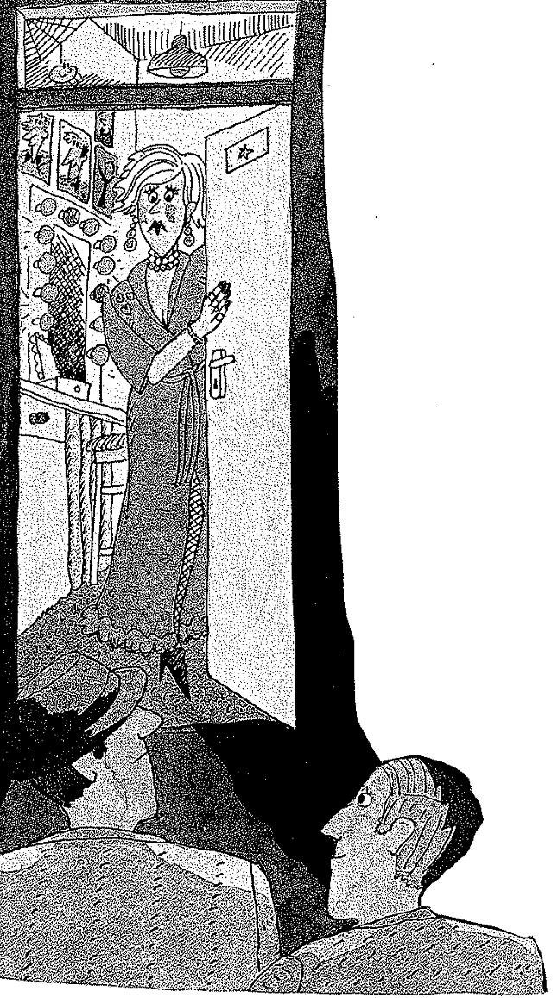
Lola nahm das Blatt, las es, liess sich auf einen Stuhl fallen. Sie sagte ganz leise: « Was, ein Haftbefehl* ? »

* der Haftbefehl = le mandat d’arrestation
Eine Person mit kleinen Augen noch und im Morgenrock öffnete.

LÖSUNGEN

gk10_K6_ Leseverstehen
« Wo blieben die geraubten Uhren? »

Punkte (Total): ______/ 23 Note: __________
- Lies die Geschichte und die Aussagen. Sind sie richtig oder falsch?
Kreuze an und korrigiere die falschen Aussagen.
 | Richtig | Falsch | Korrektur
1.Flückiger fährt allein mit seinem Wagen. |  | X | Er ist mit Franzen, sein Assistent.
2.Lola ist fit, wenn sie die Tür öffnet. |  | X | Sie ist müde (noch im Morgenrock)
3.Lola hat viel Zeit für die Polizei. |  | X | Sie sagt, dass sie bald zur Arbeit muss und sie möchte keine Zeit mit ihnen verlieren.
4.Kühn hat einen Raubüberfall gemacht. | X
5.Lola bleibt ruhig mit der Polizei. |  | X | Sie ist nervös / böse / wütend. / Sie explodiert.
6.Lola war am Dienstagabend im Nachtklub. | X
7. Lola hat einen Fehler gemacht. | X
/ 7
- Ordne die Sätze von 1-10.
___3___ Lola ist sehr böse und sie sagt, dass sie diesen Mann nicht kennt.
___7___ Der Assistent fragt, was Lola am Dienstagabend gemacht hat.
___1___ Der Kriminalinspektor und sein Assistent suchen das Haus von Lola.
___8___ Lola sagt, dass sie wie jeden Abend im Nachtklub war.
___2___ Fräulein Lola öffnet die Tür im Morgenrock.
___9___ Der Inspektor gibt Lola ein Papier.
___5___ Kühn hat Lola Uhren von seinem letzten Raubüberfall gegeben.
___6___ Lola sagt wieviel die Uhr kostete.
__10___ Jetzt kann die Polizei Lola verhaften.
___4___ Der gesuchte Mann heisst Kühn.
/ 3

3. Antworte kurz auf die Fragen.
1) Wie heissen die Polizisten?
Sie heissen Flückiger und Franzen
2) Was trägt Lola an ihrem Arm?
Sie trägt eine hübsche Uhr.
3) Wann passiert diese Geschichte?
Sie passiert am späten Vormittag (evt. Dienstagabend).
4) Wo wohnt Lola (wie heisst es)?
Sie wohnt in Meggen.
5) Die Polizei sucht jemanden, wie heisst diese Person?
Die Polizei sucht Robby Kühn.
6) Was ist der Beruf von Lola?
Sie ist Sängerin in einem Nachtklub.
/ 6
4. In welcher Zeile findest du die Information. Notiere die Zeile.
Das Wetter ist schlecht. 2
Lola hat ihre Uhr im Supermarkt gekauft. 25
Der Assistent denkt, dass Lola noch im Bett liegt. 5
Lola lebt allein zu Hause. 13-14
Die Marke vom Auto des Inspektors 2
Der Inspektor denkt: «Toll, ich kann sie jetzt verhaften». 34
/ 6

5. « Du hast einen Fehler gemacht», sagte Flückiger. Was hat Lola falsch gemacht? Warum ist sie verdächtig? Erkläre es.

Lola sagt, dass sie Kühn nicht kennt, aber sie hat seinen Vornamen gesagt (Z.75) ! Das heisst / beweist / spricht dafür / bedeutet, dass sie Kühn kennt!

/ 1

Gk10_K6_LV_Lernziele
Leseverstehen am _____________________

Der Schüler ist fähig :
- eine längere Geschichte im Präteritum zu verstehen.
- eine Detektiv-Geschichte zu verstehen
- Vermutungen zu äussern und zu begründen
Er kennt:
- den Wortschatz des Kapitels 6 und die W-Wörter
- den typischen Wortschatz für eine Detektiv-Geschichte
- das Präteritum von «haben», «sein» und von den Modalverben (wollen, können, dürfen, müssen, sollen)
- die Lesestrategien
- die W-Fragen
- die Verwendung und Bedeutung von «welch-»

Gk10_K6_LV_Lernziele
Leseverstehen am _____________________

Der Schüler ist fähig :
- eine längere Geschichte im Präteritum zu verstehen.
- eine Detektiv-Geschichte zu verstehen
- Vermutungen zu äussern und zu begründen
Er kennt:
- den Wortschatz des Kapitels 6 und die W-Wörter
- den typischen Wortschatz für eine Detektiv-Geschichte
- das Präteritum von «haben», «sein» und von den Modalverben (wollen, können, dürfen, müssen, sollen)
- die Lesestrategien
- die W-Fragen
- die Verwendung und Bedeutung von «welch-»

